Δελτίο Τύπου
από τη Πανελλαδική Σύσκεψη ΕΛΜΕ – Συλλόγων – Επιτροπών Αγώνα Αναπληρωτών που πραγματοποιήθηκε στο ξενοδοχείο «Αμαλία» στην Αθήνα
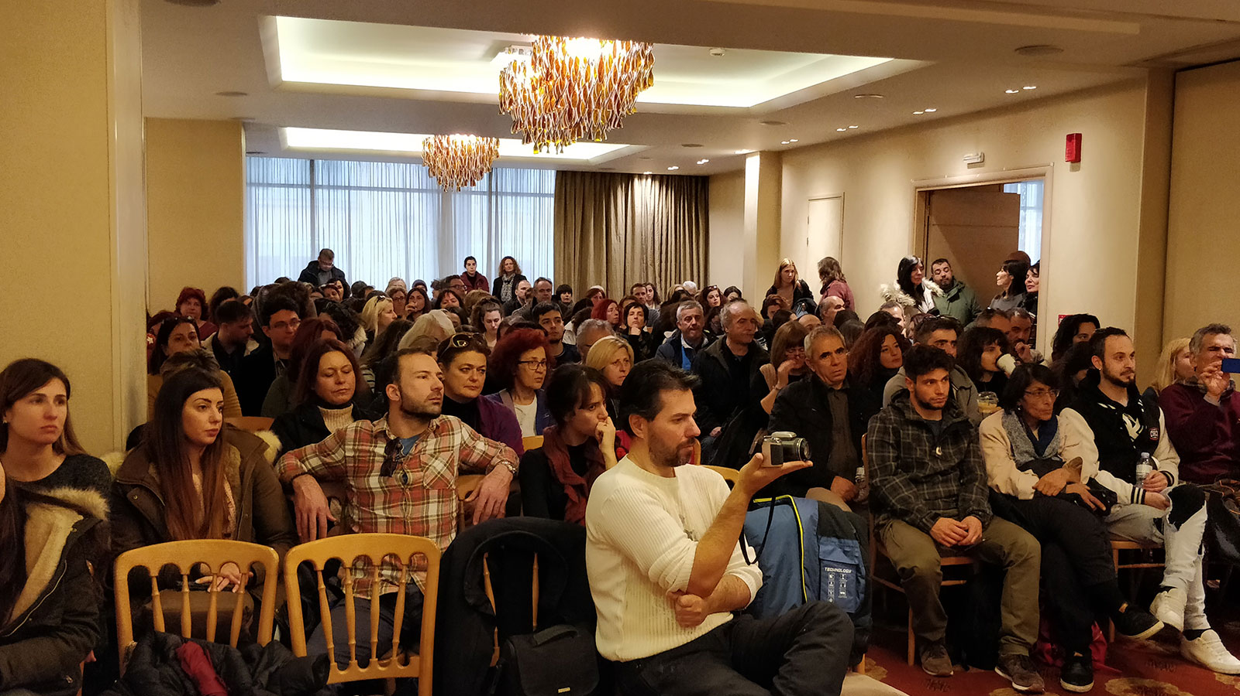
11 – 01 – 2019

Σήμερα, Παρασκευή 11 Γενάρη 2019, πραγματοποιήθηκε μαζική Πανελλαδική Σύσκεψη εκπροσώπων και εκλεγμένων συνδικαλιστών ΕΛΜΕ – Συλλόγων – Επιτροπών Αναπληρωτών αλλά και δεκάδων συναδέλφων μόνιμων και αναπληρωτών στο ξενοδοχείο Αμαλία στην Αθήνα.
Στη σύσκεψη συμμετείχαν οι ΕΛΜΕ: Κεφαλλονιάς – Ιθάκης, Ζακύνθου, Α’ Θεσσαλονίκης, Λήμνου, Δ’ ΕΛΜΕ Θεσσαλονίκης, (παρατηρητής), Ε’ ΕΛΜΕ Θεσσαλονίκης (παρατηρητής), Πειραιά (παρατηρητής), Β’ ΕΛΜΕ Αθήνας (παρατηρητής), Γ’ ΕΛΜΕ Αθήνας (παρατηρητής), Α’ ΕΛΜΕ Δυτ. Αττικής (παρατηρητής)
οι Σύλλογοι Π.Ε.: Νέας Ιωνίας –Ηρακλείου –Μεταμόρφωσής «Γ. Σεφέρης», Ανατολικής Αττικής «Σωκράτης», Χαϊδαρίου, Ηλιούπολης «Παπαμαύρος», Λήμνου, Βύρωνα – Καισαριανής -Παγκρατίου «Ρόζα Ιμβριώτη», Περάματος – Κερατσινιού «Ν. Πλουμπίδης», Αργυρούπολης – Αλίμου – Ελληνικού «Ο Θουκυδίδης», Πύργου, Π. Φαλήρου (παρατηρητής),
ο σύλλογος Ειδικού Βοηθητικού και Ειδικού Εκπαιδευτικού Προσωπικού, το Νομαρχιακό Τμήμα ΑΔΕΔΥ Κεφαλονιάς – Ιθάκης και η Πρωτοβουλία Αναπληρωτών, Ωρομισθίων και Ελαστικά Εργαζόμενων στην Εκπαίδευση.
Επίσης στη Πανελλαδική Σύσκεψη συμμετείχαν εκλεγμένοι συνάδελφοι από τα Διοικητικά Συμβούλια των: ΣΕΠΕ Πρόοδου, ΣΕΠΕ Νίκαιας, ΣΕΠΕ «Δελμούζος», ΣΕΠΕ Αμαρουσίου, ΣΕΠΕ «Γληνός», Α’ ΕΛΜΕ Δυτικής Αττικής, Γ’ ΕΛΜΕ Δυτικής Αττικής, Δ’ ΕΛΜΕ Ανατ. Αττικής, ΕΛΜΕ Βοιωτίας, ΕΛΜΕ Ηλείας, Φοιτητικού Συλλόγου Φιλοσοφικής,
Οι εκπρόσωποι των σωματείων καταδίκασαν την άγρια επίθεση καταστολής που εξαπέλυσε για μία ακόμα φορά η κυβέρνηση ΣΥΡΙΖΑ-ΑΝΕΛ ενάντια σε απεργούς εκπαιδευτικούς, όπως έκανε και πέρσι. Έδειξε για μια ακόμα φορά το αδίστακτο πρόσωπο της χτυπώντας με βροχή από χημικά και χειροβομβίδες κρότου-λάμψης τους διαδηλωτές με αποτέλεσμα να τραυματιστεί σοβαρά ο εκπαιδευτικός και βουλευτής του ΚΚΕ Γιάννης Δελής, η εκπαιδευτικός Θοδώρα Δριμάλα, μέλος του ΔΣ της ΔΟΕ και στέλεχος του ΠΑΜΕ και ο εκλεγμένος φοιτητής στο ΔΣ του Ιστορικού-Αρχαιολογικού Έρης Γιάννης, καθώς και πολλοί ακόμα συνάδελφοι οι οποίοι είχαν αναπνευστικά προβλήματα.
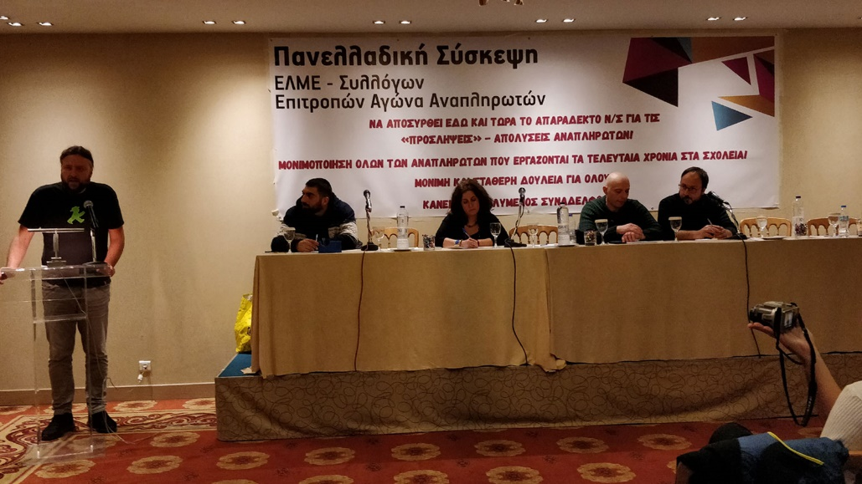
Κύριο ζήτημα της σύσκεψης ήταν το απαράδεκτο νομοσχέδιο – προαναγγελία απολύσεων αλλά και η παραπέρα οργάνωση και κλιμάκωση των κινητοποιήσεων εν όψη της ψήφισης του από τη Βουλή.
Στη συζήτηση που έγινε αναπτύχθηκε πλούσιος προβληματισμός, μεταφέρθηκε η εμπειρία από τους χώρους δουλειάς, ιδιαίτερα μεταφέρθηκε η οργή και η αγανάκτηση των χιλιάδων αναπληρωτών απέναντι στα σχέδια της κυβέρνησης που κλέβει τη ζωή και τα όνειρα των συναδέλφων μας συμβασιούχων.
Στη σύσκεψη αποφασίστηκε να προταθεί προς έγκριση στα Διοικητικά Συμβούλια των Συλλόγων που συμμετείχαν καθώς και όλων των πρωτοβάθμιων εκπαιδευτικών σωματείων σε όλη τη χώρα για ψήφιση το παρακάτω κείμενο:

«Καταδικάζουμε την άγρια καταστολή της κυβέρνησης ΣΥΡΙΖΑ – ΑΝΕΛ ενάντια στους διαδηλωτές εκπαιδευτικούς στη συγκέντρωση στις 11 Γενάρη που έγινε ενάντια στο ν/σ για τις "προσλήψεις" - απολύσεις των εκπαιδευτικών. Μια ακόμη πράξη βαρβαρότητας της κυβέρνησης ΣΥΡΙΖΑ - ΑΝΕΛ που είχε σαν αποτέλεσμα των τραυματισμό του εκπαιδευτικού και βουλευτή του ΚΚΕ Γιάννη Δελή, της εκπαιδευτικού Θοδώρας Δριμάλα, μέλος του ΔΣ της ΔΟΕ και στέλεχος του ΠΑΜΕ και του Ιστορικού-Αρχαιολογικού Έρη Γιάννη.

Δηλώνουμε κατηγορηματικά ότι αυτές οι ενέργειες δεν μας φοβίζουν – δεν μας τρομοκρατούν!
Το νομοσχέδιο - λαιμητόμος της κυβέρνησης για “προσλήψεις” - απολύσεις αναπληρωτών εκπαιδευτικών πρέπει να αποσυρθεί. Μέσα από τα λεγόμενα κριτήρια, με τα οποία θα γίνονται οι προσλήψεις, θα οδηγηθούν χιλιάδες εκπαιδευτικοί, που ήδη εργάζονται ως αναπληρωτές, στην απόλυση.
Με το σχέδιο της κυβέρνησης κλέβονται χρόνια προϋπηρεσίας χιλιάδων αναπληρωτών που στην κυριολεξία όργωσαν την Ελλάδα και πλήρωσαν από τη τσέπη τους τα δυσβάστακτα έξοδα, μακριά από τις οικογένειες τους ή μη μπορώντας να φτιάξουν τη δική τους.
Απαξιώνεται επί της ουσίας το πτυχίο χιλιάδων αποφοίτων των σχολών που δεν αποτελεί πια το μοναδικό προαπαιτούμενο για τη δουλειά αλλά ένα ακόμα χαρτί ανάμεσα σε άλλα. Καθιερώνεται και με τη βούλα του νόμου ένα ατελείωτο κυνήγι προσόντων και πιστοποιήσεων για όσους έχουν και μπορούν οικονομικά όχι μόνο για το διορισμό αλλά και για μια θέση ελαστικής εργασίας. Εφαρμόζεται γενικευμένα ο άκρατος ανταγωνισμός, η πιο σκληρή αξιολόγηση και εμπορευματοποίηση της ίδιας της ζωής των υποψήφιων εκπαιδευτικών.
Δεν καλύπτονται στο ελάχιστο ούτε καν οι στοιχειώδεις ανάγκες των σχολείων σε εκπαιδευτικούς, αντίθετα, παγιώνονται τα χιλιάδες κενά, οι ελαστικές εργασιακές σχέσεις και η αδιοριστία, μέσα από το τέχνασμα της ανακύκλωσης της ανεργίας. Ακόμα και οι 4.500 χιλιάδες προσλήψεις που υπόσχεται η κυβέρνηση είναι πολύ πιθανό να αποτελούν προεκλογική φούσκα αν υλοποιηθούν τα σενάρια πρόωρων εκλογών που βρίσκονται στο τραπέζι.
Τέλος, μπαίνει ένα ακόμα λιθαράκι στην προώθηση της Αξιολόγησης όλων των εκπαιδευτικών.
Όλο το προηγούμενο διάστημα η κυβέρνηση ΣΥΡΙΖΑ «πιο γρήγορη και από τη σκιά της» πυροβολεί κατά των εργασιακών δικαιωμάτων των εκπαιδευτικών και των μορφωτικών των μαθητών. Ταγμένη στο να υπηρετεί τις πιο σκληρές αντιεκπαιδευτικές αναδιαρθρώσεις της Ε.Ε, του ΟΟΣΑ και του ΣΕΒ «σφαγιάζει» τα όνειρα και τις ελπίδες χιλιάδων συμβασιούχων εκπαιδευτικών που στήριξαν εδώ και χρόνια το δημόσιο εκπαιδευτικό σύστημα από άκρη σε άκρη της χώρα.
Η προοπτική που διαμορφώνεται, και από την πολιτική της σημερινής κυβέρνησης, είναι η αύξηση της ελαστικής εργασίας στην εκπαίδευση τα επόμενα χρόνια.
Παρά τα μέτρα όλων των προηγούμενων χρόνων που έφερε η κυβέρνηση ΣΥΡΙΖΑ – ΑΝΕΛ για να περιορίσει τις ανάγκες σε εκπαιδευτικούς, σήμερα τη στιγμή που μιλάμε χρειάζονται το λιγότερο 30.000 συμβασιούχοι για να λειτουργήσει στοιχειωδώς το σχολείο.
Το μοναδικό και δίκαιο αίτημα που απαντάει σήμερα στις μορφωτικές ανάγκες των μαθητών μας, στα όνειρα και τις προσδοκίες των συναδέλφων μας αναπληρωτών είναι μονιμοποίηση όλων των συμβασιούχων που εργάζονται τα τελευταία χρόνια στην εκπαίδευση. Είναι το μοναδικό αίτημα που προασπίζει το πτυχίο μας και την προϋπηρεσία και δεν τα βάζει στη μέγγενη της διαπραγμάτευσης με την κυβέρνηση.
Απέναντι σ’ αυτό το αίτημα στάθηκαν απέναντι οι συμβιβασμένες πλειοψηφίες σε ΔΟΕ – ΟΛΜΕ. Με τις προτάσεις τους, ακόμα και με τις νομοθετικές τους πρωτοβουλίες, διευκόλυναν την κυβέρνηση. Αυτές οι ηγεσίες προτείνοντας “καλύτερα κριτήρια”, “ρεαλισμό” στα αιτήματα των σωματείων και των αναπληρωτών, υπονομεύοντας κάθε προσπάθεια κλιμάκωσης των κινητοποιήσεων αποδείχθηκαν οι καλύτεροι εταίροι της κυβέρνησης ΣΥΡΙΖΑ – ΑΝΕΛ.
Να µην επιτρέψουμε να περάσει η λογική του “διαίρει και βασίλευε”! Ο εχθρός µας είναι η σημερινή κυβέρνηση και όλες οι προηγούμενες, που τόσα χρόνια κρατούν τους αναπληρωτές σε καθεστώς ομηρίας, παίζουν βρώμικα παιχνίδια στην πλάτη τους.
Απέναντι στην κοροϊδία για διορισμούς σε βάθος τριετίας και κριτήρια απαντάμε:
- Πάρτε πίσω τώρα το σχέδιο νόμου λαιμητόμο!
- Δε διαπραγματευόμαστε τη δουλειά ούτε ενός αναπληρωτή, δεν παζαρεύουμε ούτε µια ώρα δουλειάς κανενός συναδέλφου.
- Μονιµοποίηση εδώ και τώρα όλων των συµβασιούχων – αναπληρωτών συναδέλφων που εργάζονται τα τελευταία χρόνια στην εκπαίδευση. Κανένας απολυμένος!
- Κατάργηση του νόμου ν. 3848 και όλου του αντιδραστικού νομοθετικού πλαισίου, που οδηγεί σε λογική προσόντων για τους διορισμούς. Το πτυχίο να είναι το μοναδικό εφόδιο για την εργασία.
ΤΗ ΖΩΗ ΚΑΙ ΤΑ ΔΙΚΑΙΩΜΑΤΑ ΜΑΣ ΔΕΝ ΤΑ ΠΑΖΑΡΕΥΟΥΜΕ!!
ΚΛΙΜΑΚΩΝΟΥΜΕ ΜΕ ΝΕΑ ΑΠΕΡΓΙΑΚΗ ΚΙΝΗΤΟΠΟΙΗΣΗ ΤΗ ΔΕΥΤΕΡΑ 14/1 ΗΜΕΡΑ ΨΗΦΙΣΗΣ ΤΟΥ ΑΠΑΡΑΔΕΚΤΟΥ ΝΟΜΟΣΧΕΔΙΟΥ ΚΑΙ ΣΤΗΝ ΣΥΓΚΕΝΤΡΩΣΗ 15:00 ΣΤΗ ΒΟΥΛΗ!
Όλοι και όλες στην Απεργία τη Δευτέρα 14/1 και στη συγκέντρωση 15:00 στη Βουλή.
Να αποσυρθεί εδώ και τώρα το απαράδεκτο νομοσχέδιο για τις
«προσλήψεις» - απολύσεις αναπληρωτών!»

